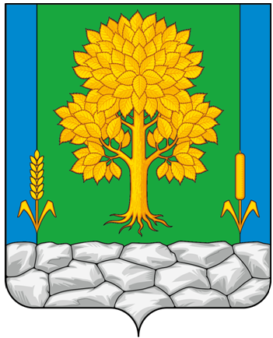
Российская Федерация
КЕМЕРОВСКАЯ ОБЛАСТЬ-КУЗБАСС
Топкинский муниципальный округ
АДМИНИСТРАЦИЯ
ТОПКИНСКОГО МУНИЦИПАЛЬНОГО ОКРУГА

ПОСТАНОВЛЕНИЕ

от 2026 года №
г. Топки

О внесении изменений в постановление администрации Топкинского муниципального округа от 08.05.2020 № 350-п «О создании комиссии по обеспечению безопасности дорожного движения на территории Топкинского муниципального округа»

В соответствии с Федеральным законом от 10.12.1995 № 196-ФЗ «О безопасности дорожного движения», Федеральным законом от 20.03.2025 № 33-ФЗ «Об общих принципах организации местного самоуправления в единой системе публичной власти», Уставом муниципального образования Топкинский муниципальный округ Кемеровской области - Кузбасса, и с целью приведения нормативного правового акта в соответствие:
1. Внести в постановление администрации Топкинского муниципального округа от 08.05.2020 № 350-п «О создании комиссии по обеспечению безопасности дорожного движения на территории Топкинского муниципального округа» следующие изменения:
1.1. Пункт 6 Положения о комиссии по обеспечению безопасности дорожного движения на территории Топкинского муниципального округа изложить в новой редакции:
«6. Порядок работы Комиссии:
Состав Комиссии утверждается постановлением администрации Топкинского муниципального округа. Заседания Комиссии проводятся не реже одного раза в квартал. В случае необходимости могут проводиться внеочередные заседания или создаваться рабочие группы. Заседание Комиссии считается правомочным, если на нем присутствуют более половины ее членов. Члены Комиссии участвуют в ее заседании без права замены. В случае отсутствия члена Комиссии на заседании он имеет право изложить свое мнение по рассматриваемому вопросу в письменной форме. Решения Комиссии принимаются простым большинством голосов. В случае равенства голосов решающим является голос председателя комиссии. Решения Комиссии оформляются протоколами.».

2. Разместить постановление на официальном сайте администрации Топкинского муниципального округа в информационно-телекоммуникационной сети «Интернет».
3. Контроль за исполнением постановления оставляю за собой.
4. Постановление вступает в силу после официального обнародования.

И.о.главы Топкинского
муниципального округа Э.В.Кононов

